

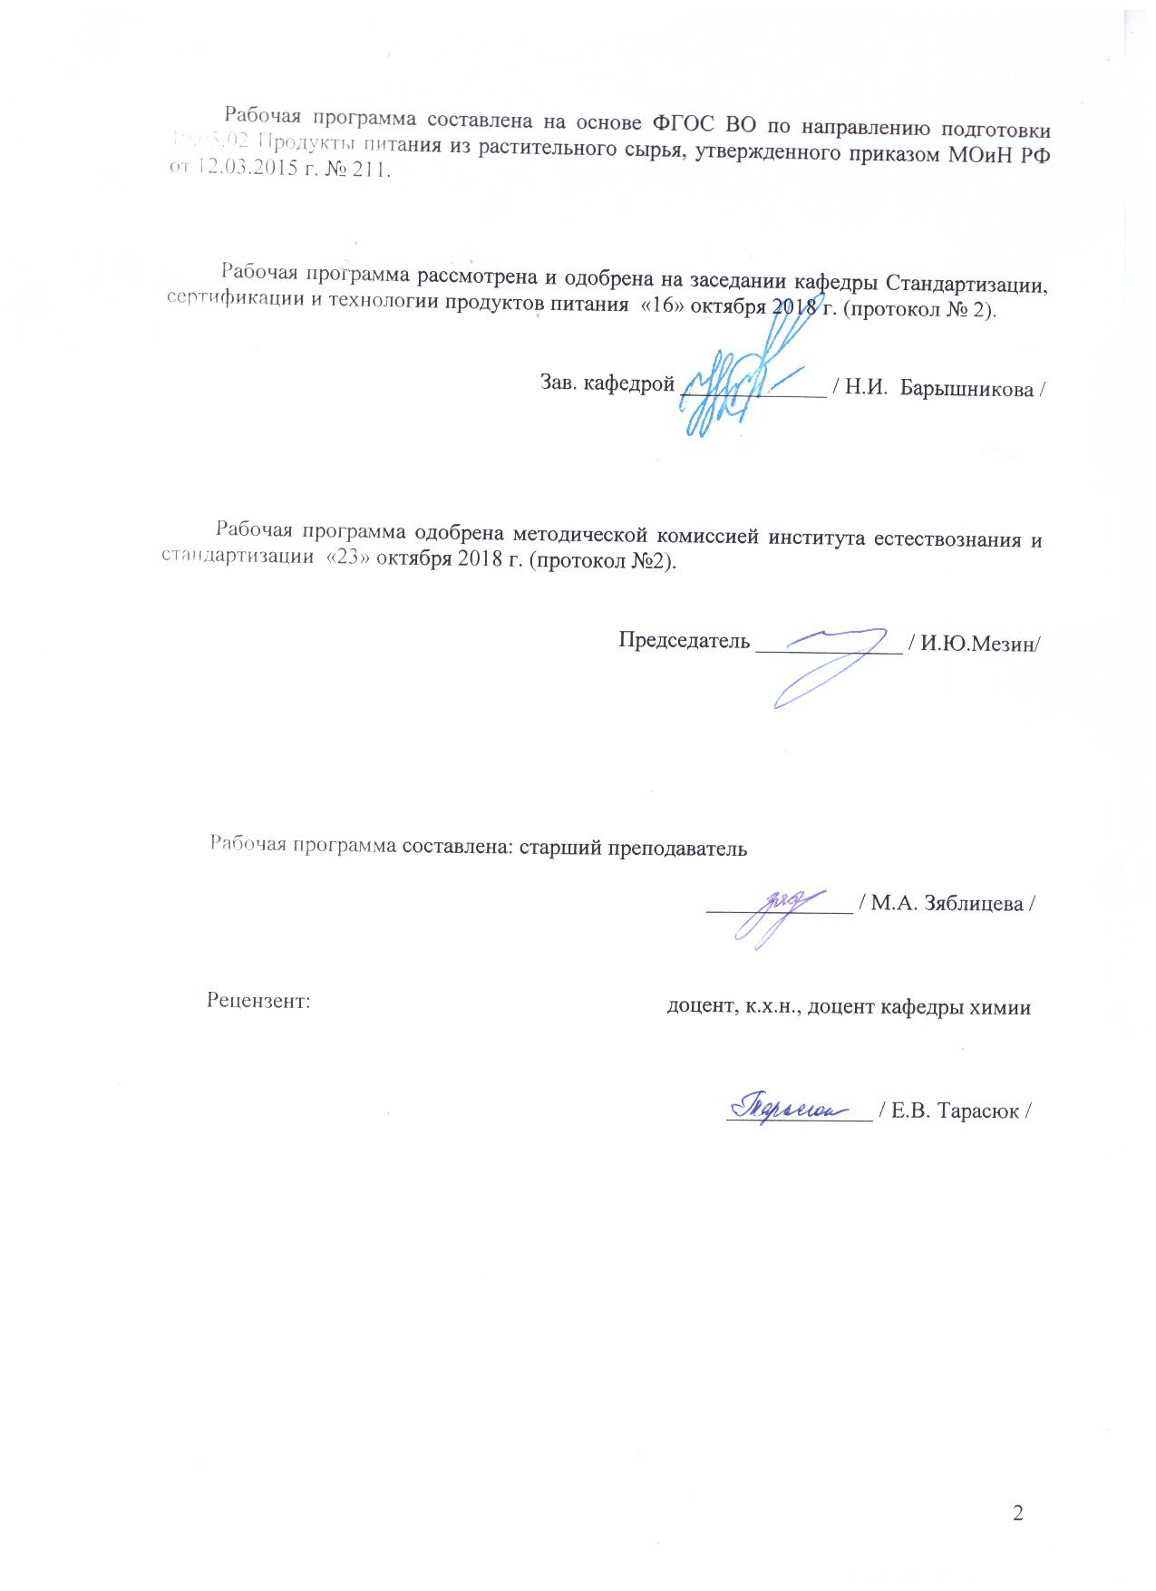

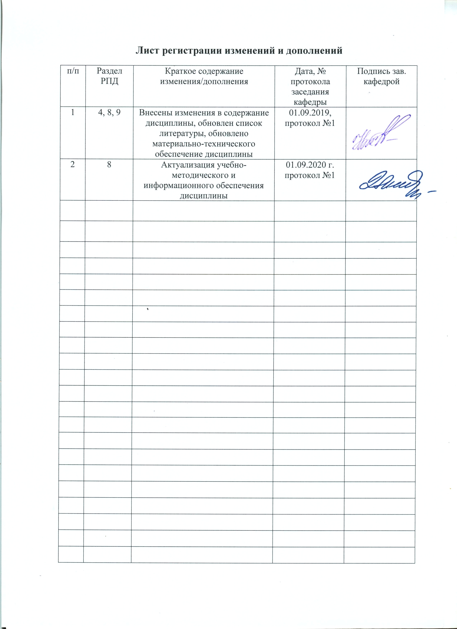

**1 Цели освоения дисциплины**

Целью освоения дисциплины «Оборудование предприятий общественного питания» является формирование у будущих бакалавров техники и технологий знаний в области оборудования, техники и технологии при производстве продуктов питания, в соответствии с требованиями и квалификацией, утвержденными в установленном порядке.

**2 Место дисциплины в структуре образовательной программы подготовки**

**бакалавра**

Дисциплина Б1.Б.19 «Оборудование предприятий общественного питания» входит в базовую часть блока 1 образовательной программы.

Дисциплина изучается на 4 курсе, поэтому для ее изучения необходимы знания, сформированные в результате изучения дисциплин «Введение в направление», «Механическое и тепловое оборудование предприятий пищевой промышленности», «Тепло и хладотехника», «Технология приготовления блюд и кулинарных изделий».

Знания и умения студентов, полученные при изучении дисциплины «Оборудование предприятий общественного питания» будут необходимы для изучения дисциплины «Основы проектирования предприятий питания», прохождения производственной - практики по получению профессиональных умений и опыта профессиональной деятельности, производственной-преддипломной практики и для написания ВКР.

**3 Компетенции обучающегося, формируемые в результате освоения дисциплины и планируемые результаты обучения**

В результате освоения дисциплины «Оборудование предприятий общественного питания» обучающийся должен обладать следующими компетенциями:

| Структурный элемент  компетенции | Планируемые результаты обучения |
| --- | --- |
| **ОК-5 - способностью к самоорганизации и самообразованию** | |
| Знать | - основные источники информации в сфере современного технологического оборудования для пищевой промышленности |
| Уметь | - - самостоятельно проводить обзор информационных источников;  - выявлять технические достоинства и недостатки существующего технологического оборудования для пищевой промышленности |
| Владеть | - навыками самостоятельной научно- исследовательской работы;  - навыками применения знаний в области пищевого оборудования для решения задач в профессиональной деятельности |
| **ПК-2 способностью владеть прогрессивными методами подбора и эксплуатации технологического оборудования при производстве продуктов питания из** **растительного сырья** | |
| Знать | - состояние и основные проблемы технической базы;  - устройство и принцип действия машин и аппаратов;  - оптимальные технологические режимы работы оборудования;  - основные закономерности протекания технологических процессов в оборудовании |
| Уметь | - проводить анализ работы технологического оборудования  - совершенствовать действующее технологическое оборудование в соответствии с требованиями к технологическому процессу и конечной продукции |
| Владеть | - методами технической оценки возможностей технологического оборудования;  - методами обработки экспериментальных данных для анализа работы оборудования.  - основами расчета параметров работы технологического оборудования;  - навыками эксплуатации оборудования. |

**4 Структура и содержание дисциплины**

Общая трудоемкость дисциплины составляет 4 зачетные единицы 144 акад. часов, в том числе:

– контактная работа – 10,1 акад. часов:

– аудиторная – 6,0 акад. часов;

– внеаудиторная – 4,1 акад. часов

– самостоятельная работа – 125,2 акад. часов;

– подготовка к экзамену – 8,7 акад. часа

Курсовой проект

| Раздел/ тема  дисциплины | Курс | Аудиторная  контактная работа  (в акад. часах) | | Самостоятельная работа (в акад. часах) | Вид самостоятельной  работы | Форма текущего контроля успеваемости и  промежуточной аттестации | Код и структурный  элемент  компетенции |
| --- | --- | --- | --- | --- | --- | --- | --- |
| лекции | практич. занятия |
| 1 Общие сведения о машинах и механизмах | 4 | - | 1 | 10 | Подготовка и выполнение тестирования по теме «Общие сведения о машинах и механизмах»  Самостоятельное изучение учебной и научной литературы.  Работа с электронными библиотеками. | Тестирование по теме «Общие сведения о машинах и механизмах» | ОК-5 зув  ПК-2зув |
| 2 Оборудование для подготовки сырья к производству | 44 | - | 1 | 10 | Подготовка к устному опросу по теме «Оборудование для подготовки сырья к производству»  Самостоятельное изучение учебной и научной литературы.  Работа с электронными библиотеками. | Устный опрос по теме «Оборудование для подготовки сырья к производству» | ОК-5 зув  ПК-2зув |
| 3 Оборудование для механической обработки сырья | 44 | 1 | 2 | 20 | Подготовка и выполнение практических работ №1,2,3,4  Самостоятельное изучение учебной и научной литературы.  Работа с электронными библиотеками. | Практическая работа №1,2,3,4 | ОК-5 зув  ПК-2зув |
| 4 Оборудование для получения готовой продукции | 44 | 1 | - | 10 | Подготовка и выполнение тестирования по теме «Оборудование для получения готовой продукции»  Самостоятельное изучение учебной и научной литературы.  Работа с электронными библиотеками. | Тестирование по теме «Оборудование для получения готовой продукции» | ОК-5 зув  ПК-2зув |
| 5 Хранение сырья, полуфабрикатов и готовых блюд | 4 | - | - | 9,9 | Подготовка и выполнение контрольной работы по теме «Хранение сырья, полуфабрикатов и готовых блюд»  Самостоятельное изучение учебной и научной литературы.  Работа с электронными библиотеками. | Контрольная работа по теме «Хранение сырья, полуфабрикатов и готовых блюд» | ОК-5 зув  ПК-2 зув |
| 6 Оборудование для сервисной реализации продуктов питания | 4 | - | - | 10 | Подготовка реферата по теме «Оборудование для сервисной реализации продуктов питания»  Самостоятельное изучение учебной и научной литературы.  Работа с электронными библиотеками. | Реферат по теме «Оборудование для сервисной реализации продуктов питания» | ОК-5 зув  ПК-2 зув |
| 7 Оборудование для вспомогательных операций производства продуктов питания | 4 | - | - | 10 | Подготовка и выполнение контрольной работы по теме «Оборудование для вспомогательных операций производства продуктов питания»  Самостоятельное изучение учебной и научной литературы.  Работа с электронными библиотеками. | Контрольная работа по теме «Оборудование для вспомогательных операций производства продуктов питания» | ОК-5 зув  ПК-2 зув |
| Курсовое проектирование | 4 | - | - | 45,3 | Подготовка курсового проекта.  Самостоятельное изучение учебной и научной литературы.  Работа с электронными библиотеками. | Курсовой проект | ОК-5 зув  ПК-2 зув |
| Подготовка к экзамену | 4 | - | - | 8,7 | Самостоятельное изучение учебной и научной литературы.  Работа с электронными библиотеками. | Экзамен | ОК-5 зув  ПК-2 зув |
| **Итого по дисциплине** | 4 | 2 | 4 | 125,2 |  |  |  |

**5 Образовательные и информационные технологии**

В процессе преподавания дисциплины «Оборудование предприятий общественного питания» применяется как традиционные технологии обучения в форме информационных лекций, практических занятий, так и технологий проблемного обучения в виде проблемных лекций.

На информационных лекциях происходит знакомство студентов с основным материалом курса, формируется понимание студентов о роли и месте данной дисциплины в системе подготовки специалиста.

Теоретический материал на проблемных лекциях является результатом усвоения полученной информации посредством постановки проблемного вопроса и поиска путей его решения. Изучение отдельного учебного материала происходит с применением интерактивных технологий в виде лекций-визуализаций. Изложение содержания материала сопровождается презентацией.

Лекционный материал закрепляется в ходе практических работ, на которых выполняются групповые и индивидуальные задания по пройденной теме, что позволяет усвоить материал путем выявления связей между конкретным знанием и его применением.

При проведении практических работ используется метод контекстного обучения, который позволяет усвоить материал путем выявления связей между конкретным знанием и его применением.

Самостоятельная работа стимулирует студентов в процессе решения заданий на практических занятиях, при подготовке реферата, подготовке к контрольным работам, тестированию и итоговой аттестации.

**6 Учебно-методическое обеспечение самостоятельной работы обучающихся**

Аудиторная самостоятельная работа студентов на практических занятиях осуществляется под контролем преподавателя в виде выполнения заданий, которые определяет преподаватель для студента.

Самостоятельная работа студентов осуществляется в виде чтения с проработкой материала и подготовкой к практическим занятиям с консультациями преподавателя.

**Перечень практических работ:**

1. Практическая работа №1 «Расчет машины для мойки овощей и фруктов»;
2. Практическая работа №2 «Расчет овощерезательной машины»
3. Практическая работа №3 «Расчет машины для нарезки хлеба»
4. Практическая работа №4 «Расчет мясорубки»

**Тестирование:**

по теме: «Общие сведения о машинах и механизмах»

1. Техническое устройство, в котором разные виды энергии преобразуются в механическую:

а) машина;

б) деталь;

в) муфта.

2. Машина, которая выполняет все необходимые операции по заданной программе без непосредственного участия человека:

а) механизм;

б) автомат;

в) передача.

3. Изделие, изготовленное из однородного по наименованию и марке материала без применения сборочных операций:

а) деталь;

б) узел;

в) звено.

4. Совокупность нескольких деталей:

а) машина;

б) узел;

в) передача.

5. Станина – это:

а) часть машины, в которой производится обработка продукта;

б) основание машины;

в) часть машины, предохраняющая работника от несчастного случая.

6. Рабочий орган – это:

а) часть машины, в которой производится обработка продукта;

б) часть машины, при помощи которой производится обработка продукта;

в) основание машины.

7. Машины, в которых загрузка, обработка, выгрузка продукта производится в одно и то же время называются машинами:

а) непрерывного действия;

б) периодического действия.

8. В состав приводного механизма входят:

а) рабочий орган, рабочая камера;

б) загрузочное, разгрузочное устройство;

в) электродвигатель, передаточный механизм.

9. Передаточный механизм предназначен для:

а) передачи движения от электродвигателя к рабочему инструменту;

б) включения и отключения машины;

в) передачи движения от рабочего инструмента к электродвигателю.

10. Универсальный привод-это:

а) исполнительный механизм, предназначенный для выполнения технологических операций;

б) совокупность рабочих органов машины;

в) совокупность двигательного и передаточного механизмов, предназначенных для приведения в действие различных сменных механизмов.

11. Преимуществами использования универсальных приводов являются:

а) экономия производственной площади, учет специфики условий работы, снижение затрат на обслуживание;

б) отсутствие необходимости в работниках, экономия сырья;

в) увеличение выхода готовых полуфабрикатов.

12. Привод ПУ-0.6 относится:

а) к приводам общего назначения;

б) к специализированным.

13. Приводы общего назначения используются в предприятиях:

а) с цеховой структурой производства;

б) с без цеховой структурой производства.

5. Привод МУ-1000 применяется:

а) в горячем цехе;

б) в холодном цехе;

в) в овощном цехе.

14. Сменный механизм-это:

а) приводной механизм, предназначенный для обработки продуктов;

б) исполнительный механизм, приводимый в действие универсальным приводом;

в) вспомогательный механизм, приводимый в действие универсальным приводом.

15. Цифра 2 в обозначении сменного механизма МС2-150 обозначает:

а) мясорубка;

б) фаршемешалка;

в) взбивалка.

**Примерный перечень вопросов для устного опроса по теме**

«Оборудование для подготовки сырья к производству»

1. Опишите принцип действия машин для очистки картофеля?
2. Как и для чего сульфитируют картофель?
3. С какой целью производится калибровка овощей перед их очисткой в машинах?
4. Требования к персоналу по работе с картофелеочистительными машинами?
5. Какие факторы влияют на производительность машин по обработке овощей?
6. Расскажите правила эксплуатации картофелеочистительной машины МОК-250.
7. Как регулируется время обработки картофеля на машине КНН-600М.
8. Начертите схему устройства картофелеочистительной машины МОК-125.

**Тестирование по теме**

«Оборудование для получения готовой продукции»

1. Укажите марку плиты, имеющую жарочный шкаф:

а) ПЭСМ-4;

б) ПЭСМ-4 ШБ;

в) ПЭСМ-2.

2. Плиты относятся к аппаратам:

а) с косвенным обогревом;

б) с непосредственным обогревом.

3.Мощность конфорок плит регулируется:

а) пакетными переключателями;

б) микропереключателями;

в) рубильником.

4.Поддон электрических плит предназначен для:

а) кратковременного хранения подготовленных продуктов;

б) хранения инвентаря;

в) сбора пролитой жидкости.

5.В плитах со стеклокерамическими конфорками нагревательными элементами являются:

а) ИК-генератор;

б) открытый нагревательный элемент;

в) закрытый нагревательный элемент.

6. Конфорки электрических плит включают…

а) за 20-30 минут до начала работы;

б) за 15-20 минут до начала работы;

в) непосредственно перед началом работы.

7.В жарочных шкафах тэны располагают:

а) посередине;

б) сверху;

в) сверху и снизу.

8.Наплитную посуду заполняют:

а) на 80 %;

б) на 50%;

в) на 30%.

**Примерный перечень вопросов для контрольной работы по теме**

«Хранение сырья, полуфабрикатов и готовых блюд»

1. Назовите способы охлаждения, применяемые на предприятиях общественного питания.
2. Назовите основные части компрессорной машины.
3. Дайте характеристику холодильного агрегата.
4. Какие холодильные агрегаты устанавливаются на холодильном оборудовании?
5. Назовите основные правила эксплуатации холодильного оборудования.

**Примерные темы рефератов по теме**

**«Оборудование для сервисной реализации продуктов питания»**

1. Прилавок-касса
2. Прилавок-витрина
3. Прилавок для горячих напитков
4. Шкаф тепловой передвижной
5. Мармит стационарный
6. Мармит передвижной
7. Тележки с различными видами устройств

**Примерный перечень вопросов для подготовки к контрольной работе по теме**

«Оборудование для вспомогательных операций производства продуктов питания»

1. Какие кипятильники используются на предприятиях общественного питания?
2. Начертите принципиальную схему кипятильника КНЭ-25.
3. Как влияет уровень воды в переливной трубке на процесс получения кипятка?
4. Укажите причину выхода холодной воды из сигнальной трубки кипятильника.
5. Объясните, как включить в работу кипятильник КНГ-200?
6. Какие требования техники безопасности необходимо соблюдать при работе с кипятильниками?
7. Какие требования техники безопасности необходимо соблюдать при работе с электрическими и газовыми водонагревателями?

**7 Оценочные средства для проведения промежуточной аттестации**

| Структурный элемент  компетенции | Планируемые результаты обучения | Оценочные средства |
| --- | --- | --- |
| **ОК-5 - способностью к самоорганизации и самообразованию** | | |
| Знать | - основные источники информации в сфере современного технологического оборудования для пищевой промышленности | **Вопросы для подготовки к контрольной работе по теме «Общие сведения о машинах и механизмах»**  1. Классификация современного технологического оборудования.  2. Современные пути интенсификации процессов протекающих в технологическом оборудовании,  3. Требования, предъявляемые к современному технологическому оборудованию.  4. Достоинства и недостатки аппаратов периодического и непрерывного действия для механической обработки сырья  5. Техническая документация технологического оборудования  6. Перспективы совершенствования механического технологического оборудования  7. Достоинства и недостатки разных способов нагрева  8. Перспективы совершенствования теплового технологического оборудования |
| Уметь | - самостоятельно проводить обзор информационных источников;  - выявлять технические достоинства и недостатки существующего технологического оборудования для пищевой промышленности | **Практические задания:**   1. Проведите обзор современного оборудования для приготовлению блюд молекулярной кухни. 2. Проведете обзор основного оборудования для приготовления пищи на пару. Выделите достоинства и недостатки каждого вида оборудования. 3. Проведите патентный поиск оборудования:   - фритюрница;  - вращающаяся жаровня;  - льдогенератор;  - тостер;  - хлебопечь.  4. Используя рекомендуемую литературу, каталоги производителей пищевого оборудования и электронные библиотечные системы провести сравнительный анализ достоинств и недостатков оборудования разных марок:  - плиты электрические;  - параконвектоматы;  - мясорубки;  - овощерезательные машины;  - пищеварочные котлы.   |  |  |  | | --- | --- | --- | | Марка оборудования | Достоинства | Недостатки | | Плиты электрические  Abat  ПЭП-0,48-01 |  |  | | Пароконвектоматы  ПКА 10-1/1ВМ2  Apach AP 7 M |  |  | | Мясорубки  DiLi 12  МИМ-300М |  |  | | Овощерезательные машины  CL 50  УКМ-11(ОМ-300) |  |  | | Пищеварочные котлы  КПЭ-60  КПЭМ-60-ОР |  |  | |
| Владеть | - навыками самостоятельной научно- исследовательской работы;  - навыками применения знаний в области пищевого оборудования для решения задач в профессиональной деятельности | **Задачи из профессиональной области раздел «Оборудование предприятий»**   1. При производстве пирожного песочное кольцо в количестве 604 шт (масса 1 шт – 48 г) выход теста составляет 5131,9 кг плотностью 0,7 кг/дм3 Продолжительность замеса 45 мин, заполнение дежи 2/3 объема. Какую из машин, представленных на рисунке 1 выгоднее использовать в данном случае?     Рисунок 1 – Тестомесильные машины |
| **ПК-2 способностью владеть прогрессивными методами подбора и эксплуатации технологического оборудования при производстве продуктов питания из** **растительного сырья** | | |
| Знать | - состояние и основные проблемы технической базы;  - устройство и принцип действия машин и аппаратов;  - оптимальные технологические режимы работы оборудования;  - основные закономерности протекания технологических процессов в оборудовании | **Вопросы для подготовки к экзамену:**   1. Понятие машины и механизма. 2. Требования к материалам для изготовления оборудования для пищевой промышленности, 3. Понятие передача. Виды передач. 4. Соединение деталей. Виды соединений. 5. Аппараты защиты. 6. Редуктор. 7. Классификация технологического оборудования. 8. Классификация машин, структура рабочего цикла. 9. Основные технологические показатели машины. 10. Требования, предъявляемые к технологическому оборудованию. 11. Универсальные приводы 12. Способы и режимы подготовки овощей к производству. 13. Факторы, влияющие на эффективность мойки и очистки. 14. Устройство и принцип действия оборудования для мойки овощей. 15. Устройство и принцип действия оборудования для очистки овощей. 16. Устройство и принцип действия оборудования для нарезки овощей. 17. Устройство и принцип действия оборудования для протирки овощей. 18. Устройство и принцип действия оборудования для получения картофельного пюре. 19. Устройство и принцип действия оборудование для измельчения мяса и рыбы. 20. Устройство и принцип действия оборудование для формования котлет. 21. Устройство и принцип действия оборудование для производства пельменей 22. Устройство и принцип действия машин для чистки рыбы |
| Уметь | - проводить анализ работы технологического оборудования  - совершенствовать действующее технологическое оборудование в соответствии с требованиями к технологическому процессу и конечной продукции | **Практические задания по разделу «Оборудование предприятий»**   1. Какие правила безопасности нужно соблюдать при работе с универсальными приводами? 2. Назовите преимущества универсальных приводов перед индивидуальными. 3. Назовите сменные механизмы к универсальному приводу ПУ-0,6, ПГ-0,6, ПХ-0,6. 4. Почему запрещается разбирать сменный механизм при включенном электродвигателе? 5. Кто имеет право работать и производить текущий ремонт универсального привода? 6. О чем свидетельствует повышенный шум или стук в редукторе и что в этом случае необходимо сделать? 7. В чем заключается причина неисправности мясорубки, когда она не режет, а мнет мясо? |
| Владеть | - проводить анализ работы технологического оборудования  - совершенствовать действующее технологическое оборудование в соответствии с требованиями к технологическому процессу и конечной продукции | **Пример практического задания**  **Тема: Изучение устройств и принципа действия посудомоечных машин, освоение правил техники безопасности»**  Задание.  1. Изучить техническую документацию посудомоечных машин.  2. Изучить устройство и принцип действия посудомоечных машин по схемам  3. Изучить подготовку посудомоечной машины к работе,правила безопасной эксплуатации по технической документации.  **Техника работы.**  1 Произвести сборку посудомоечной машины по схеме.  2 Произвести эксплуатацию посудомоечной машины в соответствии с инструкцией.  3 Выключить посудомоечную машину.  4 Разобрать посудомоечную машину в соответствии с инструкцией.  5 Произвести санитарную обработку всех узлов посудомоечной машины в соответствии с инструкцией.  6 Сделать схему машины в тетрадь с описанием технических характеристик из паспорта (сделать таблицу)  Таблица - Техническая характеристика посудомоечных машин   |  |  | | --- | --- | | Тип оборудования | Техническая характеристика | | Посудомоечная машина универсальная ММУ-500 |  | | Посудомоечная машина универсальная МПУ-700 |  |   Сделать выводы о принципах подбора оборудования для предприятий различной мощности  **Темы практических занятий**   1. Определите порядок технологических операций замеса теста в тестомесильной машине. 2. Определите порядок работы на хлеборезательной машине. 3. Определите порядок работы на овощерезательных машинах. 4. Правила эксплуатации котлетоформовочной машины МКФ-2240. 5. Определите порядок работы с кофеваркой. 6. Определите порядок работы на тестораскаточной машине. 7. Процесс механизации и автоматизации процессов подготовки сырья к переработке |

**б) Порядок проведения промежуточной аттестации, показатели и критерии оценивания:**

Промежуточная аттестация по дисциплине «Оборудование предприятий» включает тестирование, курсовое проектирование, позволяющие оценить уровень усвоения обучающимися знаний, практические работы, выявляющие степень сформированности умений и владений, проводится в форме экзамена.

**Методические рекомендации для подготовки к экзамену:**

Экзамен является неотъемлемой частью учебного процесса и призван закрепить и упорядочить знания обучающегося, полученные на занятиях и самостоятельно.

Сдачи экзамена предшествует работа обучающегося на лекционных, практических занятиях и самостоятельная работа по изучению предмета и подготовки домашних заданий.

Подготовка к экзамену осуществляется на основании методических рекомендаций по дисциплине и списка вопросов изучаемой дисциплины, конспектов лекций, учебников и учебных пособий, научных статей, информации среды интернет.

Экзамен проводится по билетам, охватывающим весь пройденный материал. По окончании ответа экзаменатор может задать обучающемуся дополнительные и уточняющие вопросы. На подготовку к ответу по вопросам билета обучающемуся дается 30 минут с момента получения им билета.

Результаты экзамена объявляются обучающемуся после окончания ответа в день сдачи.

Критерии оценки:

– на оценку **«отлично»** – обучающийся должен показать высокий уровень знаний не только на уровне воспроизведения и объяснения информации, но и интеллектуальные навыки решения проблем и задач, нахождения уникальных ответов к проблемам, оценки и вынесения критических суждений;

– на оценку **«хорошо»** – обучающийся должен показать знания не только на уровне воспроизведения и объяснения информации, но и интеллектуальные навыки решения проблем и задач, нахождения уникальных ответов к проблемам;

– на оценку **«удовлетворительно»** – обучающийся должен показать знания на уровне воспроизведения и объяснения информации, интеллектуальные навыки решения простых задач;

– на оценку **«неудовлетворительно»** – обучающийся не может показать знания на уровне воспроизведения и объяснения информации, не может показать интеллектуальные навыки решения простых задач.

**Методические рекомендации по написанию и защите курсового проекта:**

Объем работы складывается в основном из составления расчетно-пояснительной записки (30…50 стр.) (формата А4 и выполнения графической части работы (конструктивная разработка машины), осуществляемой на листах чертежной бумаги (форматы по ГОСТ 2.301-68), объемом 1…2 листа формата А 1.

В основной надписи чертежа и в спецификации наименование изделий должны соответствовать принятой терминологии и быть по возможности краткими.

На сборочном чертеже машины (аппарата) рекомендуется показывать ее габаритные и монтажные размеры (например, конструкции фундамента). Сборочный чертеж должен бить оформлен в соответствии с ГОСТ 2.109-73 и содержать все необходимые элементы. На сборочном чертеже машины следует поместить техническую характеристику изделия и технические требования, которые необходимо выполнять при его сборке.

Первый лист графической части проекта отводится для изображения сборочного чертежа машины (аппарата); второй - узла или агрегата данной машины (аппарата) или изображения деталей машины (не менее четырех).

При вычерчивании кинематических схем, механизмы отдельно собираемые и самостоятельно регулируемые. изображаются без внутренних связей. Схему каждого такого механизма изображают в виде выносного элемента на общей кинематической схеме.

При предметной систематизации чертежа изделий и их составных частей получают обозначение, состоящие из индекса (марки) изделия; порядковых номеров составных частей изделий (сборочной единицы, детали).

Знаки, предназначенные для указания порядковых номеров составных частей изделий (сборочной единицы, детали), используются следующим образом:

а) сборочные единицы высшего порядка обозначаются числами от 01 до 99, за исключением чисел, оканчивающихся нулем;

б) сборочные единицы низшего порядка обозначаются числами, оканчивающимися на нуль от 010 до 990;

в) детали обозначаются числами, оканчивающимися значащей цифрой от 001 до 999.

По ГОСТ 2.201-80 и единого классификатора индекс (марка) изделия состоит из трех букв:

а) первая буква определяет основную отрасль промышленности, для которой проектируется изделие;

б) вторая - определяет технологическую сущность изделия;

в) третья - определяет разновидность в алфавитном порядке. Расчетно-пояснительная записка является одной из важнейших составных частей курсового проекта и должна включать разделы в соответствии с содержанием проекта. При оформлении расчетно-пояснительной записки рекомендуется руководствоваться ГОСТ 2.105-95. (Общие требования к текстовым документам).

Объем отдельных разделов и их содержание расчетно-пояснительной записки зависит от тематики курсовой работы. Так, например, при выполнении конструкторского проекта может быть значительно расширен раздел «Технические описания и конструкторские расчеты» за счет сокращения других разделов. При выполнении научно-исследовательских проектов могут вводиться такие разделы, как описание планирования и методики про ведения экспериментов, обработка результатов исследования на ЭВМ, построение графических зависимостей и нахождение эмпирических формул (уравнений).

В общем случае расчетно-пояснительная записка должна содержать следующие разделы:

Введение

1 Обзор литературы

2 Описание технологической схемы (линии)

3 Технологические расчеты

4 Правила эксплуатации оборудования

Заключение

В процессе работы курсового проекта обучающийся имеет возможность получать консультации у руководителя работы. Однако, успех выполнения проекта будет в значительной степени определен организованностью и самостоятельностью в работе, инициативой самого обучающегося. На кафедре ведется учет выполнения проектов. Курсовой проект, выполнен в полном объеме согласно заданию, подписывается обучающимся, просматривается и подписывается руководителем. Должны быть подписаны каждый чертеж и пояснительная записка.

Защита курсового проекта проводится открыто в присутствии других обучающихся и происходит перед комиссией, состоящей из двух и более человек. В процессе защиты проекта обучающийся сначала делает краткое сообщение о содержании работы, её особенностях, о принципе работы проектируемой машины, принятых методах расчета и т.д., и опроса обучающегося членами комиссии и любого лица из присутствующих в зале. Продолжительность защиты 10…15 минут, из которых 5…7 минут отводится на доклад обучающегося.

Целью защиты курсового проекта является то, что обучающийся вновь просматривает курсовой проект в целом, отмечая его достоинства и недостатки, повторяет разделы затрагиваемых дисциплин, готовится к выступлению с сообщением, которое заставляет обучающегося учиться кратко и содержательно, без повторений при правильном построении фраз, излагать свои мысли.

Показатели и критерии оценивания курсового проекта:

– на оценку «отлично» (5 баллов) – проект выполнен в соответствии с заданием, обучающийся показывает высокий уровень знаний не только на уровне воспроизведения и объяснения информации, но и интеллектуальные навыки решения проблем и задач, нахождения уникальных ответов к проблемам, оценки и вынесения критических суждений;

– на оценку «хорошо» (4 балла) – проект выполнен в соответствии с заданием, обучающийся показывает знания не только на уровне воспроизведения и объяснения информации, но и интеллектуальные навыки решения проблем и задач, нахождения уникальных ответов к проблемам;

– на оценку «удовлетворительно» (3 балла) – проект выполнен в соответствии с заданием, обучающийся показывает знания на уровне воспроизведения и объяснения информации, интеллектуальные навыки решения простых задач;

– на оценку «неудовлетворительно» (2 балла) – задание преподавателя выполнено частично, в процессе защиты проекта обучающийся допускает существенные ошибки, не может показать интеллектуальные навыки решения поставленной задачи.

– на оценку «неудовлетворительно» (1 балл) – задание преподавателя выполнено частично, обучающийся не может воспроизвести и объяснить содержание, не может показать интеллектуальные навыки решения поставленной задачи.

**8 Учебно-методическое и информационное обеспечение дисциплины**

***а) Основная литература:***

1 Оборудование и автоматизация перерабатывающих производств : учебник для академического бакалавриата / А. А. Курочкин, Г. В. Шабурова, А. С. Гордеев, А. И. Завражнов. — 2-е изд., испр. и доп. — Москва : Издательство Юрайт, 2019. — 586 с. — (Бакалавр. Академический курс). — ISBN 978-5-534-10854-5. — Текст : электронный // ЭБС Юрайт [сайт]. — URL: <https://urait.ru/bcode/444540> (дата обращения: 29.08.2020).

2 Чаблин, Б. В. Оборудование предприятий общественного питания : учебник для бакалавриата и магистратуры / Б. В. Чаблин, И. А. Евдокимов. — 2-е изд. — Москва : Издательство Юрайт, 2019. — 695 с. — (Бакалавр и магистр. Академический курс). — ISBN 978-5-534-10631-2. — Текст : электронный // ЭБС Юрайт [сайт]. — URL: <https://www.urait.ru/viewer/oborudovanie-predpriyatiy-obschestvennogo-pitaniya-430950> (дата обращения: 06.10.2020).

***б) Дополнительная литература:***

1. Ботов, М. И. Лабораторные работы по технологическому оборудованию предприятий общественного питания (механическое и тепловое оборудование) : учебное пособие / М. И. Ботов, В. Д. Елхина. — 4-е изд., испр. — Санкт-Петербург : Лань, 2015. — 160 с. — ISBN 978-5-8114-1754-4. — Текст : электронный // Электронно-библиотечная система «Лань» : [сайт]. — URL: <https://e.lanbook.com/reader/book/56157/#1> (дата обращения: 06.10.2020)
2. Оборудование и автоматизация перерабатывающих производств : учебник для академического бакалавриата / А. А. Курочкин, Г. В. Шабурова, А. С. Гордеев, А. И. Завражнов. — 2-е изд., испр. и доп. — Москва : Издательство Юрайт, 2019. — 586 с. — (Бакалавр. Академический курс). — ISBN 978-5-534-10854-5. — Текст : электронный // ЭБС Юрайт [сайт]. — URL: <https://urait.ru/viewer/oborudovanie-i-avtomatizaciya-pererabatyvayuschih-proizvodstv-444540#page/1> (дата обращения: 26.09.2020).
3. Чаблин, Б. В. Оборудование предприятий общественного питания. Практикум : учебное пособие для вузов / Б. В. Чаблин, И. А. Евдокимов. — 2-е изд., испр. и доп. — Москва : Издательство Юрайт, 2020. — 349 с. — (Высшее образование). — ISBN 978-5-534-10388-5. — Текст : электронный // ЭБС Юрайт [сайт]. — URL: <https://www.urait.ru/viewer/oborudovanie-predpriyatiy-obschestvennogo-pitaniya-praktikum-456351#page/1> (дата обращения: 06.09.2020).
4. Оборудование перерабатывающих производств. Растительное сырье : учебник для академического бакалавриата / А. А. Курочкин, Г. В. Шабурова, С. В. Байкин, О. Н. Кухарев ; под общей редакцией А. А. Курочкина. — 2-е изд., испр. и доп. — Москва : Издательство Юрайт, 2019. — 446 с. — (Бакалавр. Академический курс). — ISBN 978-5-534-07630-1. — Текст : электронный // ЭБС Юрайт [сайт]. — URL: <https://www.biblio-online.ru/viewer/oborudovanie-pererabatyvayuschih-proizvodstv-rastitelnoe-syre-437830#page/1> (дата обращения: 26.09.2020).
5. Щетинин, М. П.  Проектирование предприятий общественного питания. Руководство к выполнению учебных проектов : учебное пособие для вузов / М. П. Щетинин, О. В. Пасько, Н. В. Бураковская. — 2-е изд., испр. и доп. — Москва : Издательство Юрайт, 2020. — 299 с. — (Высшее образование). — ISBN 978-5-534-08774-1. — Текст : электронный // ЭБС Юрайт [сайт]. — URL: <https://www.urait.ru/viewer/proektirovanie-predpriyatiy-obschestvennogo-pitaniya-rukovodstvo-k-vypolneniyu-uchebnyh-proektov-452877> (дата обращения: 06.10.2020).
6. Хозяев, И. А. Проектирование технологического оборудования пищевых производств : учебное пособие / И. А. Хозяев. — Санкт-Петербург : Лань, 2011. — 272 с. — ISBN 978-5-8114-1146-7. — Текст : электронный // Лань : электронно-библиотечная система. — URL: <https://e.lanbook.com/reader/book/4128/#4> (дата обращения: 06.10.2020). — Режим доступа: для авториз. пользователей.
7. Foods and Raw Materials. - ISSN: 2308-4057. – URL: <https://e.lanbook.com/journal/2942#journal_name> (дата обращения: 24.09.2020). – Текст : электронный.
8. Стандарты и качество. - ISSN: 0038-9692. - Текст : непосредственный.
9. Известия вузов. Пищевая технология. - ISSN: 0579-3009. - Текст : непосредственный.
10. Пищевая промышленность. - ISSN: 0235-2486. - Текст : непосредственный.

**в) Методические указания:**

1 Залилов, Р.В. Технологическое оборудование: Методические указания к практическим занятиям для студентов специальности 260303. / Р.В. Залилов; Магнитогорский государственный технический университет им. Г.И. Носова. – Магнитогорск : МГТУ, 2006. – 20 с. – Текст : непосредственный.

2 Залилов, Р.В. Тепловое оборудование. Электроплита: Методические указания к лабораторной работе для студентов очной и заочной форм обучения специальностей 260501 и 260100:/Р.В. Залилов, И.А. Долматова; Магнитогорский государственный технический университет им. Г.И. Носова. – Магнитогорск : МГТУ, 2011. – 13 с. – Текст : непосредственный.

3 Оборудование колбасного производства: Методические указания к практическим занятиям по дисциплине «Технологическое оборудование мясной отрасли» для студентов специальности 270900. Магнитогорский государственный технический университет им. Г.И. Носова. – Магнитогорск : МГТУ, 2004. – 24 с. – Текст : непосредственный.

4 Семенова, О.Л. Измельчающие и формующие машины для обработки мясного сырья. Методические указания к практическим работам по дисциплинам «Оборудование предприятий общественного питания» и «Технологическое оборудование предприятий пищевой промышленности» для студентов специальностей 260501, 260100./О.В. Семенова, Н.И. Барышникова; Магнитогорский государственный технический университет им. Г.И. Носова. – Магнитогорск : МГТУ, 2010. – 25 с. – Текст : непосредственный.

**г)** **Программное обеспечение и Интернет-ресурсы:**

***г)******Программное обеспечение и******Интернет-ресурсы:***

|  |  |  |
| --- | --- | --- |
| Наименование ПО | № договора | Срок действия лицензии |
| MS Windows 7 | Д-1227 от 8.10.2018 г. | 11.10.2021 г. |
| MS Office 2007 | № 135 от 17.09.2007 г. | бессрочно |
| FAR Manager | Свободно распространяемое | бессрочно |
| ABBYY FineReader 11.0 Corporate Edition | Д-1218-12 от 02.08.2012 г. | бессрочно |
| 7Zip | Свободно распространяемое | бессрочно |

Электронный фонд правовой и нормативно-технической документации. – Режим доступа: <http://docs.cntd.ru/>., свободный доступ.

Образовательный портал для обучающихся. – Режим доступа: <http://newlms.magtu.ru>., свободный доступ.

Электронная база периодических изданий East View Information Services, ООО «ИВИС». – Режим доступа: <https://dlib.eastview.com/>, свободный доступ.

Национальная информационно-аналитическая система – Российский индекс научного цитирования (РИНЦ). – Режим доступа: URL: <https://elibrary.ru/project_risc.asp> , свободный доступ.

Информационная система - Единое окно доступа к информационным ресурсам. – Режим доступа: URL: <http://window.edu.ru/> , свободный доступ.

Поисковая система Академия Google (Google Scholar). – Режим доступа: URL: <https://scholar.google.ru/> , свободный доступ.

Российская Государственная библиотека. Каталоги. – Режим доступа: URL: <https://www.rsl.ru/ru/4readers/catalogues/> , свободный доступ.

Электронные ресурсы библиотеки МГТУ им. Г.И. Носова. – Режим доступа: URL: <http://magtu.ru:8085/marcweb2/Default.asp> , свободный доступ.

Университетская информационная система РОССИЯ. – Режим доступа: URL: <https://uisrussia.msu.ru> , свободный доступ.

**9 Материально-техническое обеспечение дисциплины**

Материально-техническое обеспечение дисциплины включает:

|  |  |
| --- | --- |
| Тип и название аудитории | Оснащение аудитории |
| Учебная аудитория для проведения занятий лекционного типа | мультимедийные средства хранения, передачи и представления учебной информации, увеличительные устройства |
| Учебная аудитория для проведения практических работ | мультимедийные средства хранения, передачи и представления учебной информации |
| Учебная аудитория для проведения групповых и индивидуальных консультаций, текущего контроля и промежуточной аттестации | мультимедийные средства хранения, передачи и представления учебной информации |
| Помещения для самостоятельной работы обучающихся: компьютерные классы; читальные залы библиотеки | Персональные компьютеры с пакетом MS Office, выходом в Интернет и с доступом в электронную информационно-образовательную среду университета |
| Учебные аудитории для выполнения курсового проекта, помещения для самостоятельной работы обучающихся: | Персональные компьютеры с пакетом MS Office, выходом в Интернет и с доступом в электронную информационно-образовательную среду университета |
| Помещения для хранения и профилактического обслуживания учебного оборудования | Стеллажи для хранения учебно-наглядных пособий и учебно-методической документации |